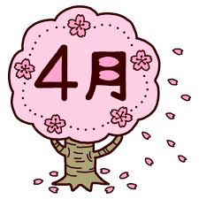

**開催日時**

**毎月：第1（水）**

**第３（水）**

**＝体　操＝**

**１０：３０より**

**１１：３０まで**

**＝サロン＝**

**１３：００より**

**１４：００まで**

**【掲示期限4月20日】**

（お問合せ）

中嶋　**０９０‐４０７６‐１９８２**

***どなたでも、お気軽に***

***ご参加いただけます***

**４月１８日（水）　午後1時より**

〔演奏・歌〕　越村さん（アコーディオン）

みんなで歌いましょう

下田自治会

アコーディオン伴奏で

★心とからだのリフレッシュ★

午前10時より

ゆったり体操・脳トレ

レクリエーション

ゆったり体操

場所：下田地区センター

折り紙を楽しむ

**ミラクルボール**

*小物づくり*

日　時：**４月４日（水）**

**午後１時より**

材料費：１００円

募集人数：２０名